**BỘ GIÁO DỤC VÀ ĐÀO TẠO**

**TRƯỜNG ĐẠI HỌC ĐẠI NAM**



**BÀI TẬP LỚN**

**TÊN HỌC PHẦN: THIẾT KẾ, LẬP TRÌNH BACK-END**

**ĐỀ TÀI: PHÁT TRIỂN WEBSITE HƯỚNG DẪN LÀM ĐẸP**

**Giáo viên hướng dẫn: ThS. Phạm Văn Tiệp**

**Sinh viên thực hiện:**

|  |  |  |  |
| --- | --- | --- | --- |
| **STT** | **Mã sinh viên** | **Họ và tên** | **Lớp** |
| 1 | 1771020523 | Nguyễn Vũ Yến Nhi | CNTT 17-01 |

**Hà Nội, năm 2025**

**BỘ GIÁO DỤC VÀ ĐÀO TẠO**

**TRƯỜNG ĐẠI HỌC ĐẠI NAM**



**BÀI TẬP LỚN**

**TÊN HỌC PHẦN: THIẾT KẾ, LẬP TRÌNH BACK-END**

**ĐỀ TÀI: PHÁT TRIỂN WEBSITE HƯỚNG DẪN LÀM ĐẸP**

|  |  |  |  |  |  |
| --- | --- | --- | --- | --- | --- |
| **STT** | **Mã Sinh Viên** | **Họ và Tên** | **Ngày Sinh** | **Điểm** | |
| **Bằng Số** | **Bằng Chữ** |
| 1 | 1771020523 | Nguyễn Vũ Yến Nhi | 22/11/2005 |  |  |

**CÁN BỘ CHẤM THI**

**Hà Nội, năm 2025**

**LỜI NÓI ĐẦU**

Trong xu thế phát triển mạnh mẽ của công nghệ số hiện nay, nhu cầu tìm kiếm và chia sẻ kiến thức về làm đẹp ngày càng trở nên phổ biến trong cộng đồng. Nhận thấy sự thiếu hụt của một nền tảng chuyên nghiệp, dễ sử dụng và đáng tin cậy trong lĩnh vực này, chúng tôi đã quyết định phát triển "Website hướng dẫn làm đẹp" bằng công nghệ ASP.NET Core MVC nhằm đáp ứng nhu cầu ngày càng cao của người dùng.

Dự án này được thực hiện với mục tiêu tạo ra một không gian trực tuyến chất lượng, nơi người dùng có thể dễ dàng tiếp cận các bài hướng dẫn làm đẹp chuyên nghiệp, chia sẻ kinh nghiệm cá nhân và tương tác với cộng đồng có cùng sở thích. Ứng dụng không chỉ tập trung vào việc cung cấp thông tin hữu ích mà còn chú trọng đến trải nghiệm người dùng thông qua giao diện thân thiện và các tính năng hiện đại.

Trong quá trình thực hiện, em đã áp dụng phương pháp phát triển phần mềm theo mô hình Code First của Entity Framework Core, kết hợp với các công nghệ web tiên tiến như Bootstrap 5 để xây dựng giao diện responsive. Hệ thống được thiết kế với kiến trúc phân tầng rõ ràng, đảm bảo khả năng bảo trì và mở rộng trong tương lai.

Báo cáo này sẽ trình bày chi tiết về quá trình phân tích, thiết kế và triển khai ứng dụng, bao gồm các nội dung chính: phân tích yêu cầu hệ thống, thiết kế kiến trúc và cơ sở dữ liệu, quá trình phát triển các chức năng chính, cũng như kết quả kiểm thử và đánh giá chất lượng sản phẩm.

Em hy vọng rằng dự án này không chỉ mang lại giá trị thiết thực cho người dùng quan tâm đến lĩnh vực làm đẹp, mà còn góp phần vào việc ứng dụng các công nghệ web hiện đại trong việc xây dựng các nền tảng chia sẻ kiến thức chuyên ngành.

**MỤC LỤC**

CHƯƠNG 1. TỔNG QUAN VỀ ĐỀ TÀI 7

1.1 Giới thiệu về đề tài: 7

1.1.1 Bối cảnh nghiên cứu: 7

1.1.2 Vấn đề cần giải quyết: 7

1.2 Mục tiêu của đề tài: 7

1.2.1 Mục tiêu tổng quát: 7

1.2.2 Mục tiêu cụ thể: 7

1.3 Phạm vi của đề tài: 8

1.3.1 Về nội dung chức năng: 8

1.3.2 Về công nghệ: 8

1.4 Phương pháp nghiên cứu: 8

1.4.1 Phương pháp thu thập dữ liệu: 8

1.4.2 Phương pháp phân tích và thiết kế hệ thống: 9

1.4.3 Phương pháp kiểm thử và đánh giá: 9

CHƯƠNG 2. CƠ SỞ LÝ THUYẾT 10

2.1 Tổng quan về C#: 10

2.1.1 Khái niệm: 10

2.1.2 Đặc điểm: 10

2.1.3 Ưu điểm: 10

2.2 ASP.NET Core MVC: 10

2.2.1 Giới thiệu: 10

2.2.2 Kiến trúc MVC: 11

2.2.3 Ưu điểm và nhược điểm: 11

2.2.4 Trong hệ thống của đề tài: 11

2.3 SQL Server: 11

2.3.1 Giới thiệu: 11

2.3.2 Đặc trưng: 11

2.3.3 Ưu điểm: 12

2.3.4 Ứng dụng trong hệ thống: 12

2.4 Entity Framework Core: 12

2.4.1 Giới thiệu: 12

2.4.2 Tính năng nổi bật: 12

2.4.3 Ưu điểm: 12

2.4.4 Ứng dụng trong hệ thống: 13

2.5 LINQ: 13

2.5.1 Giới thiệu: 13

2.5.2 Cú pháp truy vấn: 13

2.5.3 Ưu điểm: 13

2.5.4 Ứng dụng trong hệ thống: 13

CHƯƠNG 3. XÂY DỰNG ỨNG DỤNG 14

3.1 Phân tích đặc tả yêu cầu: 14

3.1.1 Yêu cầu người dùng: 14

3.1.2 Yêu cầu chức năng: 14

3.1.3 Yêu cầu phi chức năng: 14

3.2 Thiết kế hệ thống: 15

3.2.1 Usecase Diagram: 15

3.2.2 Class Diagram: 15

3.2.3 Activity Diagram: 16

3.2.4 Sequence Diagram: 21

3.3 Thiết kế cơ sở dữ liệu: 23

3.3.1 Phương pháp thiết kế: 23

3.3.2 Các thực thể: 23

3.3.3 Tạo DbContext và Cấu hình Database: 26

3.3.4 Tạo và Áp dụng Migrations: 27

3.3.5 Sơ đồ Database: 27

3.4 Thiết kế giao diện: 28

3.4.1 Trang chủ: 28

3.4.2 Trang đăng ký/ đăng nhập: 31

3.4.3 Trang bài viết: 31

3.4.4 Chi tiết bài viết: 32

3.4.5 Trang danh mục: 33

3.4.6 Trang thông tin cá nhân: 34

3.4.7 Trang Quản trị dành cho Admin: 34

3.4.8 Trang quản lý bài viết: 34

3.4.9 Tạo bài viết mới: 35

3.4.10 Trang quản lý danh mục: 36

3.4.11 Thêm danh mục mới: 36

3.4.12 Trang Quản lý thẻ tag: 36

3.4.13 Thêm tag mới: 37

3.4.14 Trang Quản lý người dùng: 37

3.5 Kiểm thử: 38

3.5.1 Kiểm thử chức năng: 38

3.5.2 Kiểm thử giao diện: 39

3.5.3 Kiểm thử hiệu năng: 39

3.5.4 Kiểm thử bảo mật: 39

**DANH MỤC HÌNH ẢNH**

Hình 3.1. Usecase Diagram 16

Hình 3.2. Class Diagram 17

Hình 3.3. Đăng bài viết 18

Hình 3.4. Đăng ký Tài khoản 19

Hình 3.5. Đăng nhập Tài khoản 20

Hình 3.6. Xem chi tiết bài viết 21

Hình 3.7. Bình luận 22

Hình 3.8. Đăng nhập 23

Hình 3.9. Đăng bài viết 24

Hình 3.10. Trang chủ 29

Hình 3.11. Đăng ký 32

Hình 3.12. Đăng nhập 32

Hình 3.13. Trang bài viết 33

# TỔNG QUAN VỀ ĐỀ TÀI

## Giới thiệu về đề tài:

### Bối cảnh nghiên cứu:

Trong thời đại số hóa hiện nay, Internet đã trở thành một phần không thể thiếu trong cuộc sống của con người. Việc tiếp cận thông tin ngày càng dễ dàng, nhanh chóng và tiện lợi hơn bao giờ hết. Một trong những lĩnh vực phát triển mạnh mẽ trên nền tảng Internet là lĩnh vực làm đẹp và chăm sóc bản thân. Với nhu cầu ngày càng tăng cao về việc làm đẹp, cả nam và nữ giới đều có xu hướng tìm kiếm các thông tin liên quan đến chăm sóc da, trang điểm, làm tóc, phong cách thời trang và dinh dưỡng.

### Vấn đề cần giải quyết:

Thực tế cho thấy không phải lúc nào người dùng cũng có thể tiếp cận được những thông tin chính xác, đầy đủ và đáng tin cậy. Nhiều website hiện nay cung cấp thông tin thiếu kiểm chứng, quảng cáo quá mức hoặc nội dung trùng lặp, gây khó khăn cho người dùng trong việc lựa chọn phương pháp làm đẹp phù hợp.

Từ thực trạng đó, việc xây dựng một website chuyên biệt, đáng tin cậy và thân thiện với người dùng để cung cấp các kiến thức, hướng dẫn về làm đẹp là hết sức cần thiết. Đề tài “Phát triển Website hướng dẫn làm đẹp” ra đời nhằm giải quyết vấn đề trên, mang đến cho người dùng một nền tảng uy tín, khoa học và dễ sử dụng.

Website được phát triển dựa trên nền tảng công nghệ ASP.NET Core MVC, một công nghệ mạnh mẽ, hiện đại và phổ biến của Microsoft, đảm bảo được tính bảo mật, khả năng mở rộng và dễ bảo trì. Với việc sử dụng mô hình MVC (Model - View - Controller), đề tài giúp tổ chức mã nguồn một cách rõ ràng, linh hoạt trong phát triển và dễ dàng quản lý.

## Mục tiêu của đề tài:

### Mục tiêu tổng quát:

Xây dựng website hướng dẫn làm đẹp toàn diện, ứng dụng ASP.NET Core MVC để cung cấp nội dung chất lượng, hỗ trợ tương tác đa chiều và quản lý dễ dàng.

### Mục tiêu cụ thể:

#### Về chức năng:

* Hệ thống bài viết phân loại theo chủ đề (skincare, makeup).
* Công cụ tìm kiếm, gợi ý nội dung cá nhân hóa.
* Tích hợp bình luận, đánh giá và chia sẻ MXH.
* Trang quản trị cho admin (CRUD nội dung, phân tích người dùng).

#### Về công nghệ:

* Sử dụng ASP.NET Core MVC để tối ưu hiệu năng.
* Kết hợp Bootstrap 5, jQuery cho responsive UI.
* Database: SQL Server.

#### Về trải nghiệm người dùng:

* Tốc độ tải nhanh, giao diện thân thiện, tương thích mobile.

## Phạm vi của đề tài:

### Về nội dung chức năng:

* Thiết kế và phát triển giao diện website có bố cục rõ ràng, thẩm mỹ.
* Các chức năng chính bao gồm:
* Xem các bài viết làm đẹp theo từng chuyên mục.
* Tìm kiếm bài viết theo từ khóa.
* Xem chi tiết bài viết với nội dung đầy đủ, hình ảnh minh họa.
* Tính năng bình luận bài viết (dành cho người dùng đăng nhập).
* Đăng ký, đăng nhập, quản lý thông tin người dùng.
* Trang quản trị dành cho quản trị viên: đăng bài, chỉnh sửa bài viết, quản lý người dùng.

### Về công nghệ:

* Sử dụng công nghệ ASP.NET Core MVC làm framework chính cho phần backend.
* Cơ sở dữ liệu sử dụng SQL Server để lưu trữ thông tin người dùng, bài viết, bình luận,...
* Frontend sử dụng kết hợp HTML, CSS, Bootstrap và có thể dùng thêm JavaScript để tạo hiệu ứng người dùng.
* Hệ thống triển khai ở môi trường cục bộ (localhost).

## Phương pháp nghiên cứu:

### Phương pháp thu thập dữ liệu:

Nghiên cứu lý thuyết về các xu hướng làm đẹp phổ biến từ các nguồn đáng tin cậy như tạp chí, blog làm đẹp, chuyên gia trong ngành.

Tìm hiểu công nghệ ASP.NET Core MVC, các tài liệu chính thức từ Microsoft và cộng đồng lập trình viên.

Tham khảo các hệ thống website làm đẹp hiện có như Đẹp.vn, Elle.vn, BeautyBox,… để học hỏi cách tổ chức nội dung, giao diện và trải nghiệm người dùng.

### Phương pháp phân tích và thiết kế hệ thống:

Phân tích nghiệp vụ theo hướng người dùng để xác định các chức năng chính.

Thiết kế sơ đồ luồng dữ liệu, biểu đồ use-case, mockup giao diện, sơ đồ cơ sở dữ liệu để có cái nhìn tổng thể về hệ thống.

Sử dụng UML để mô hình hóa các thành phần trong dự án.

### Phương pháp kiểm thử và đánh giá:

* Kiểm thử tích hợp (Integration Testing) giữa các thành phần như controller – view – model.
* Thử nghiệm thực tế với một số người dùng để lấy phản hồi, từ đó cải tiến giao diện và tính năng.

# CƠ SỞ LÝ THUYẾT

## Tổng quan về C#:

### Khái niệm:

C# (phát âm là "C-sharp") là một ngôn ngữ lập trình hiện đại, hướng đối tượng do Microsoft phát triển như một phần của nền tảng .NET. C# được thiết kế để đơn giản, mạnh mẽ, an toàn và hỗ trợ lập trình hướng đối tượng toàn diện.

Với cú pháp dễ tiếp cận, tương tự C/C++ và Java, C# rất phù hợp để xây dựng các ứng dụng Windows, web, mobile và các hệ thống lớn.

### Đặc điểm:

* Lập trình hướng đối tượng: Hỗ trợ đầy đủ các khái niệm như đóng gói, kế thừa, đa hình.
* Quản lý bộ nhớ tự động: Sử dụng cơ chế Garbage Collection để thu hồi bộ nhớ không còn sử dụng.
* An toàn và bảo mật: Có hệ thống kiểm tra kiểu mạnh, kiểm tra ràng buộc tại thời gian biên dịch.
* Tích hợp dễ dàng với các công nghệ Microsoft như .NET Core, WPF, ASP.NET, Entity Framework.

### Ưu điểm:

* Cú pháp dễ đọc, dễ học, gần giống với Java và C++.
* Phù hợp với phát triển hệ thống quy mô từ nhỏ đến lớn.
* Có cộng đồng phát triển mạnh và nhiều tài nguyên học tập.

## ASP.NET Core MVC:

### Giới thiệu:

ASP.NET Core là một Open-source mới và là Cross-Platform framework để

xây dựng các ứng dụng web. Các ứng dụng ASP.NET Core có thể chạy trên .NET Core hoặc trên .NET framework.

.NET CORE là một framework mã nguồn mở được xây dựng và phát triển bởi

Microsoft và cộng đồng .NET trên Github. Hỗ trợ phát triển ứng dụng đa nền tảng (hỗ trợ Windows, macOS và Linux) cho ứng dụng .NET

### Kiến trúc MVC:

* Controller:
* Nhận yêu cầu từ user.
* Xử lý và xây dựng model phù hợp.
* Chuyển model sang View để hiển thị.
* View: Nhận model từ Controller để tạo giao diện phù hợp và hiển thị.
* Model: Chứa dữ liệu chia sẻ giữa Controller và View.

### Ưu điểm và nhược điểm:

#### Ưu điểm:

* Thể hiện tính chuyên nghiệp trong lập trình, phân tích thiết kế.
* Phát triển ứng dụng nhanh, dễ dàng, dễ nâng cấp, bảo trì.

#### Nhược điểm:

Đối với project nhỏ, gây cồng kềnh, tốn thời gian trong quá trình phát triển, tốn thời gian trung chuyển dữ liệu của các thành phần.

### Trong hệ thống của đề tài:

ASP.NET Core MVC giúp tách biệt các thành phần trong dự án:

* Giao diện người dùng được xây dựng bằng Razor View.
* Controller xử lý tương tác từ phía người dùng.
* Model là nơi định nghĩa dữ liệu, liên kết với database qua EF Core.

## SQL Server:

### Giới thiệu:

SQL Server là một hệ quản trị cơ sở dữ liệu quan hệ (RDBMS) được phát triển bởi Microsoft, thường được sử dụng cho các ứng dụng doanh nghiệp, thương mại điện tử và hệ thống quản lý dữ liệu lớn.

### Đặc trưng:

* Lưu trữ dữ liệu dưới dạng bảng, hỗ trợ mối quan hệ giữa các bảng.
* Hỗ trợ thực hiện các truy vấn SQL nhanh chóng.
* Có thể tạo stored procedure, trigger, function để xử lý nghiệp vụ tại cơ sở dữ liệu.
* Đảm bảo tính toàn vẹn, bảo mật và hiệu năng khi truy cập đồng thời.

### Ưu điểm:

* Hỗ trợ nhiều kiểu dữ liệu, định dạng phong phú.
* Tích hợp tốt với .NET và Entity Framework.
* Giao diện quản lý dễ sử dụng (SSMS - SQL Server Management Studio).

### Ứng dụng trong hệ thống:

SQL Server được sử dụng để lưu trữ toàn bộ dữ liệu như:

* Thông tin người dùng.
* Danh mục bài viết.
* Nội dung bài viết.
* Các lượt xem, đánh giá, tương tác…

## Entity Framework Core:

### Giới thiệu:

Là một phiên bản mã nguồn mở, nhỏ, nhẹ, có thể mở rộng và đa nền tảng nằm

trong bộ Entity Framework.

Là một framework ORM (ánh xạ quan hệ – đối tượng) cho phép người lập trình

.NET làm việc với dữ liệu quan hệ qua các đối tượng (object).

Sử dụng LINQ để truy vấn và cập nhật dữ liệu với sự hỗ trợ của ADO.NET Data

Provider.

### Tính năng nổi bật:

* Code First: Tạo bảng từ class C# và có thể migration để cập nhật dữ liệu.
* Database First: Tạo class từ database sẵn có.
* Migration: Quản lý thay đổi database thông qua dòng lệnh.
* Query bằng LINQ: Cho phép truy vấn dữ liệu một cách trực quan.

### Ưu điểm:

* Tự động hóa việc ánh xạ dữ liệu giữa class và bảng.
* Dễ bảo trì, nâng cấp cấu trúc dữ liệu.
* Tích hợp mạnh mẽ với ASP.NET Core.

### Ứng dụng trong hệ thống:

EF Core giúp giảm thời gian truy vấn và thao tác với dữ liệu như:

* Tạo mới bài viết.
* Cập nhật, xóa thông tin người dùng.
* Liên kết dữ liệu giữa các bảng như bài viết – danh mục – tác giả.

## LINQ:

### Giới thiệu:

LINQ (Language Integrated Query) là cú pháp truy vấn thống nhất trong C# và

VB.NET để truy xuất dữ liệu từ các nguồn và định dạng khác nhau. Là một mô hình ORM (Object-relational mapping) hỗ trợ lập trình CSDL hướng đối tượng mạnh mẽ.

Cú pháp đơn giản, dễ hiểu. Có thể hiển thị, binding trực tiếp lên các giao diện.

### Cú pháp truy vấn:

* Method Syntax

var doDaiToiDas = dodais.Where( d => d.length > 10);

* Query Syntax

var doDaiToiDas = from d in dodais where d.length > 10;

### Ưu điểm:

* Ngắn gọn, dễ đọc và dễ bảo trì.
* Tương thích chặt chẽ với EF Core.
* Có thể kết hợp nhiều phép toán (join, group, select, orderby...).

### Ứng dụng trong hệ thống:

LINQ được dùng để truy vấn dữ liệu từ cơ sở dữ liệu như:

* Lọc các bài viết mới nhất.
* Tìm kiếm bài viết theo từ khóa.
* Thống kê số lượng bài viết theo danh mục.

# XÂY DỰNG ỨNG DỤNG

## Phân tích đặc tả yêu cầu:

### Yêu cầu người dùng:

Người dùng của hệ thống được chia thành 2 nhóm chính:

* Người dùng: Có thể xem chi tiết bài viết, bình luận, quản lý thông tin cá nhân.
* Quản trị viên: Có quyền cao nhất, quản lý người dùng, bài viết, kiểm duyệt nội dung và truy cập vào trang quản trị.

### Yêu cầu chức năng:

#### Chức năng người dùng:

|  |  |
| --- | --- |
| **Chức năng** | **Mô tả** |
| Đăng ký | Validate email, mật khẩu (>= 8 ký tự, có chữ hoa/số). |
| Đăng nhập | Người dùng sử dụng email và password để đăng nhập. |
| Quản lý tài khoản | Cho phép người dùng quản lý thông tin cá nhân, sửa hồ sơ. |
| Xem bài viết | Cho phép mọi người xem bài viết theo danh mục, mới nhất, nổi bật. |
| Bình luận | Người dùng có thể để lại nhận xét bên dưới bài viết. |
| Tìm kiếm | Cho phép tìm kiếm bài viết theo từ khóa. |

#### Chức năng Admin:

|  |  |
| --- | --- |
| **Chức năng** | **Mô tả** |
| Quản lý bài viết | Cho phép admin tạo bài viết mới, sửa bài viết, xóa bài viết. |
| Quản lý người dùng | Cho phép admin phân quyền cho người dùng, kiểm tra thông tin |

### Yêu cầu phi chức năng:

* Khả năng mở rộng: Cho phép tích hợp thêm tính năng như vote bài viết, gửi bài từ người dùng.
* Khả năng bảo trì: Dễ dàng nâng cấp giao diện, database.
* Thân thiện người dùng: Giao diện trực quan, dễ hiểu, hỗ trợ responsive.
* Hiệu năng: Tải trang dưới 3 giây trong điều kiện dữ liệu nhiều.
* Bảo mật: Dữ liệu tài khoản được mã hóa, chống tấn công injection, XSS.

## Thiết kế hệ thống:

### Usecase Diagram:

Các tác nhân:

* User (Đã đăng nhập): Đăng ký TK, Đăng nhập TK, Quản lý thông tin cá nhân,
* Admin: Thêm, sửa, xóa bài viết, quản lý người dùng.

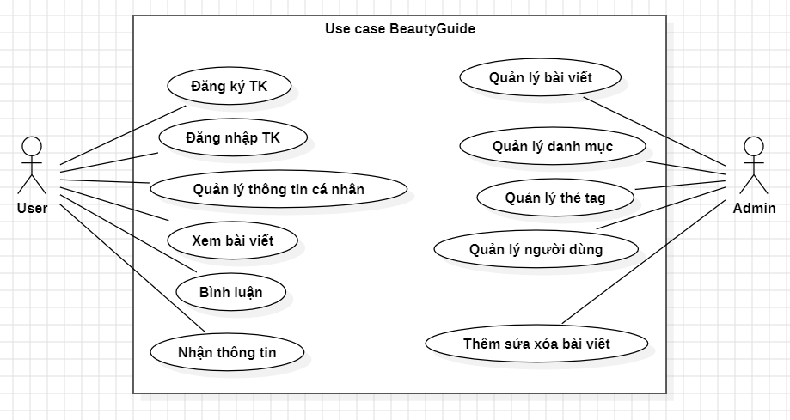

Hình .. Usecase Diagram

### Class Diagram:

**Mối quan hệ:**

* ApplicationUser - BaiViet: Quan hệ 1-n, một người dùng có thể đăng nhiều bài viết (NguoiDang).
* ApplicationUser - BinhLuan: Quan hệ 1-n, một người dùng có thể có nhiều bình luận (NguoiBinhLuan).
* BaiViet - DanhMuc: Quan hệ 1-n, một danh mục có thể chứa nhiều bài viết.
* BaiViet - BinhLuan: Quan hệ 1-n, một bài viết có thể có nhiều bình luận.
* BaiViet - Tag: Quan hệ n-n thông qua bảng trung gian BaiVietTag.
* BaiViet - BaiVietTag: Quan hệ 1-n, một bài viết có thể có nhiều bản ghi BaiVietTag.
* Tag - BaiVietTag: Quan hệ 1-n, một tag có thể có nhiều bản ghi BaiVietTag.

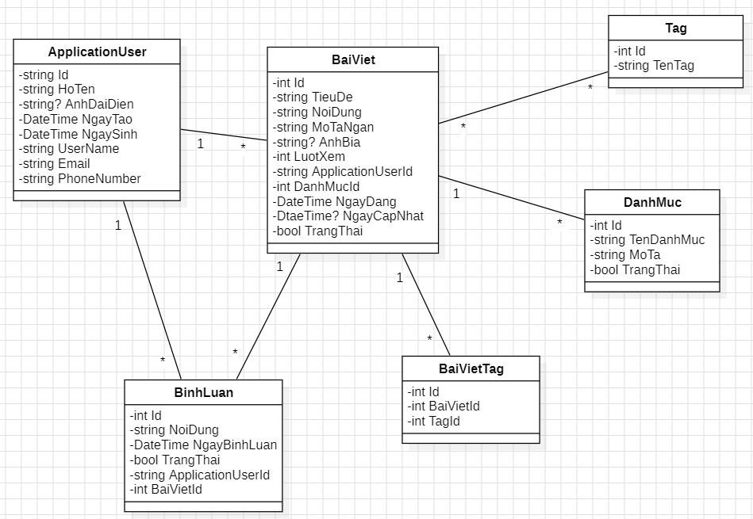

Hình .. Class Diagram

### Activity Diagram:

#### Admin:

**Đăng bài viết**

* Quản trị đăng nhập hệ thống.
* Truy cập trang “Thêm bài viết”.
* Nhập tiêu đề, nội dung, chọn chuyên mục.
* Bấm “Lưu”.
* Hệ thống ghi vào cơ sở dữ liệu.
* Chuyển đến trang danh sách bài viết

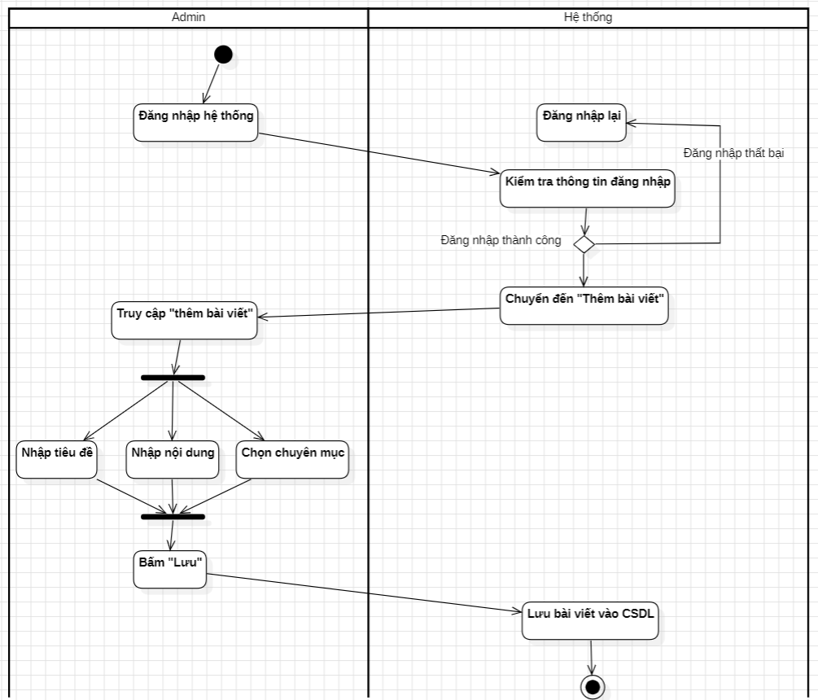

Hình .. Đăng bài viết

#### User:

**Đăng ký Tài khoản:**

* Người dùng truy cập chức năng đăng ký.
* Hệ thống hiển thị chức năng.
* Người dùng nhập thông tin cá nhân.
* Hệ thống kiểm tra thông tin.
* Nếu nhập đúng → chuyển sang trang Đăng nhập.
* Nếu nhập sai → yêu cầu nhập lại thông tin.

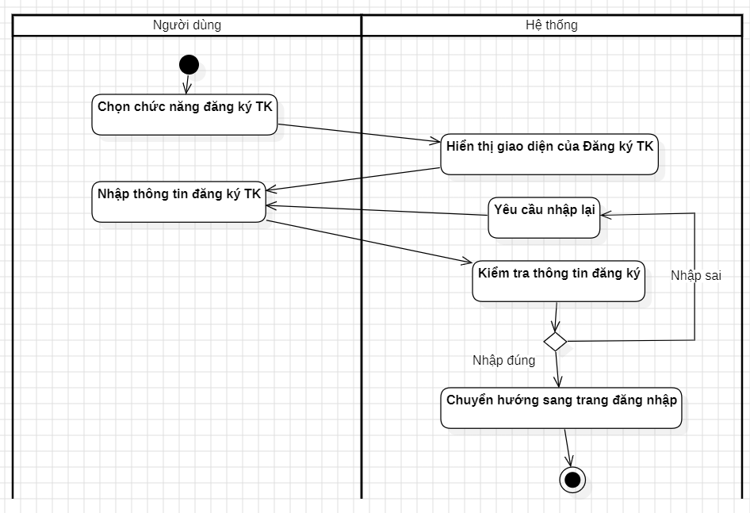

Hình .. Đăng ký Tài khoản

**Đăng nhập tài khoản:**

* Người dùng chọn chức năng đăng nhập.
* Hệ thống hiển thị chức năng.
* Người dùng nhập thông tin bao gồm Email và mật khẩu.
* Hệ thống truy vấn trong CSDL.
* Nhập đúng → chuyển sang trang chủ.
* Nhập sai → yêu cầu nhập lại.

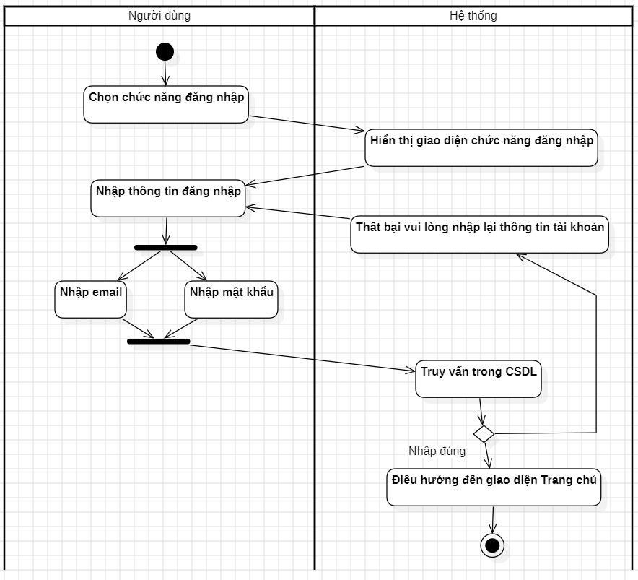

Hình .. Đăng nhập Tài khoản

**Xem chi tiết bài viết:**

* Người dùng truy cập trang chủ.
* Chọn bài viết hoặc danh mục trên menu.
* Hệ thống hiển thị danh sách bài viết.
* Người dùng nhấn xem chi tiết bài viết.
* Hệ thống hiển thị chi tiết bài viết.

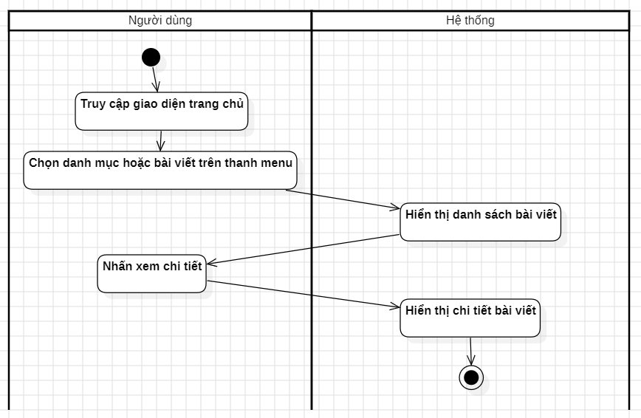

Hình .. Xem chi tiết bài viết

**Bình luận bài viết:**

* Người dùng truy cập vào trang chủ.
* Chọn bài viết.
* Nhập bình luận và gửi.
* Hệ thống lưu bình luận vào CSDL.

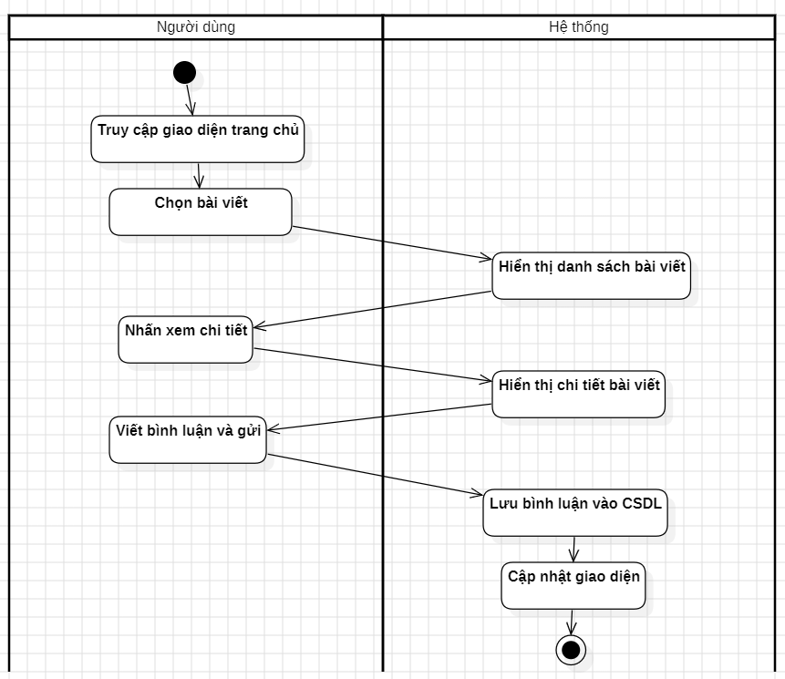

Hình .. Bình luận

### Sequence Diagram:

#### Đăng nhập:

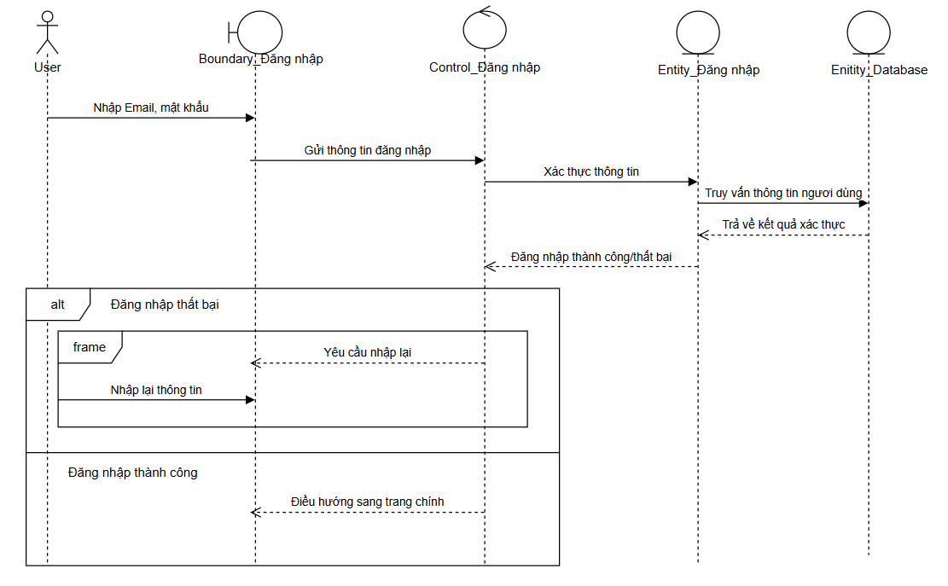

Hình .. Đăng nhập

#### Đăng bài viết:

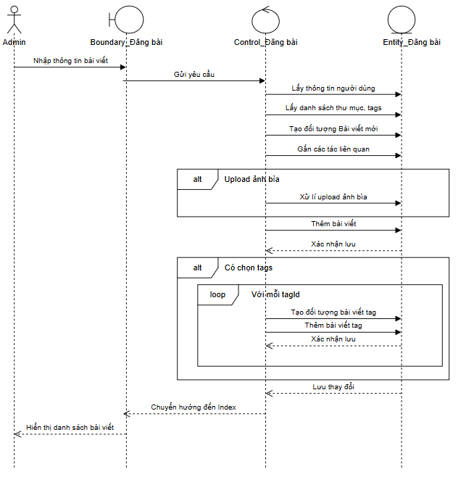

Hình .. Đăng bài viết

## Thiết kế cơ sở dữ liệu:

### Phương pháp thiết kế:

Hệ thống sử dụng Entity Framework Core với cách tiếp cận Code First, cho phép định nghĩa cấu trúc bảng thông qua các class C# trong mã nguồn. Sau đó, thông qua lệnh Add-Migration và Update-Database, cơ sở dữ liệu sẽ được tạo tự động theo mô hình đã thiết kế.

### Các thực thể:

#### ApplicationUser (Kế thừa từ IdentityUser):

public class ApplicationUser : IdentityUser

{

public string HoTen { get; set; } = string.Empty;

public string? AnhDaiDien { get; set; }

public DateTime NgayTao { get; set; } = DateTime.Now;

public DateTime NgaySinh { get; set; } = new DateTime(2000, 1, 1);

public ICollection<BaiViet> BaiViets { get; set; } = new List<BaiViet>();

public ICollection<BinhLuan> BinhLuans { get; set; } = new List<BinhLuan>();

}

#### Danh mục:

public class DanhMuc

{

[Key]

public int Id { get; set; }

[Required(ErrorMessage = "Tên danh mục không được để trống")]

[StringLength(100, ErrorMessage = "Tên danh mục không được vượt quá 100 ký tự")]

public string TenDanhMuc { get; set; }

[StringLength(200)]

public string MoTa { get; set; }

public bool TrangThai { get; set; } = true;

// Navigation properties

public virtual ICollection<BaiViet> BaiViets { get; set; }

}

#### Bài viết:

public class BaiViet

{

[Key]

public int Id { get; set; }

[Required]

[StringLength(200)]

[Display(Name = "Tiêu đề")]

public string TieuDe { get; set; } = string.Empty;

[Required]

[Display(Name = "Nội dung")]

public string NoiDung { get; set; } = string.Empty;

[Required]

[StringLength(500)]

[Display(Name = "Mô tả ngắn")]

public string MoTaNgan { get; set; } = string.Empty;

[Display(Name = "Ảnh bìa")]

public string? AnhBia { get; set; }

[Display(Name = "Lượt xem")]

public int LuotXem { get; set; } = 0;

[Required]

[Display(Name = "Người đăng")]

public string ApplicationUserId { get; set; } = string.Empty;

[Display(Name = "Danh mục")]

public int DanhMucId { get; set; }

[Display(Name = "Người đăng")]

public ApplicationUser NguoiDang { get; set; } = null!;

[Display(Name = "Danh mục")]

public DanhMuc DanhMuc { get; set; } = null!;

public ICollection<BinhLuan> BinhLuans { get; set; } = new List<BinhLuan>();

public ICollection<BaiVietTag> BaiVietTags { get; set; } = new List<BaiVietTag>();

public ICollection<Tag> Tags { get; set; } = new List<Tag>();

[Display(Name = "Ngày đăng")]

public DateTime NgayDang { get; set; } = DateTime.Now;

[Display(Name = "Ngày cập nhật")]

public DateTime? NgayCapNhat { get; set; }

[Display(Name = "Trạng thái")]

public bool TrangThai { get; set; } = true;

}

#### Bình luận:

public class BinhLuan

{

[Key]

public int Id { get; set; }

[Required(ErrorMessage = "Nội dung bình luận không được để trống")]

public string NoiDung { get; set; }

public DateTime NgayBinhLuan { get; set; } = DateTime.Now;

public bool TrangThai { get; set; } = true;

// Foreign Keys

public string ApplicationUserId { get; set; }

public int BaiVietId { get; set; }

// Navigation properties

[ForeignKey("ApplicationUserId")]

public virtual ApplicationUser NguoiBinhLuan { get; set; }

[ForeignKey("BaiVietId")]

public virtual BaiViet BaiViet { get; set; }

}

#### Tag:

public class Tag

{

public int Id { get; set; }

public string TenTag { get; set; }

*// Quan hệ N-N: Một Tag có trong nhiều Bài viết (qua bảng trung gian BaiVietTag)*

public ICollection<BaiVietTag> BaiVietTags { get; set; }

}

#### BaiVietTag:

public class BaiVietTag

{

public int Id { get; set; }

*// Khóa ngoại: Bài viết*

public int BaiVietId { get; set; }

public BaiViet BaiViet { get; set; }

*// Khóa ngoại: Tag*

public int TagId { get; set; }

public Tag Tag { get; set; }

}

### Tạo DbContext và Cấu hình Database:

#### ApplicationDbContext:

public class ApplicationDbContext : IdentityDbContext<ApplicationUser>

{

public ApplicationDbContext(DbContextOptions<ApplicationDbContext> options)

: base(options)

{

}

public DbSet<BaiViet> BaiViets { get; set; }

public DbSet<DanhMuc> DanhMucs { get; set; }

public DbSet<BinhLuan> BinhLuans { get; set; }

public DbSet<Tag> Tags { get; set; }

public DbSet<BaiVietTag> BaiVietTags { get; set; }

protected override void OnModelCreating(ModelBuilder modelBuilder)

{

base.OnModelCreating(modelBuilder);

// Cấu hình khóa chính cho bảng trung gian BaiVietTag

modelBuilder.Entity<BaiVietTag>()

.HasKey(bt => bt.Id);

// Cấu hình mối quan hệ giữa BaiVietTag và BaiViet

modelBuilder.Entity<BaiVietTag>()

.HasOne(bt => bt.BaiViet)

.WithMany(b => b.BaiVietTags)

.HasForeignKey(bt => bt.BaiVietId);

// Cấu hình mối quan hệ giữa BaiVietTag và Tag

modelBuilder.Entity<BaiVietTag>()

.HasOne(bt => bt.Tag)

.WithMany(t => t.BaiVietTags)

.HasForeignKey(bt => bt.TagId);

// Cấu hình mối quan hệ giữa BaiViet và ApplicationUser

modelBuilder.Entity<BaiViet>()

.HasOne(b => b.NguoiDang)

.WithMany(u => u.BaiViets)

.HasForeignKey(b => b.ApplicationUserId)

.OnDelete(DeleteBehavior.Restrict);

// Cấu hình mối quan hệ giữa BinhLuan và ApplicationUser

modelBuilder.Entity<BinhLuan>()

.HasOne(c => c.NguoiBinhLuan)

.WithMany(u => u.BinhLuans)

.HasForeignKey(c => c.ApplicationUserId)

.OnDelete(DeleteBehavior.Restrict);

// Cấu hình mối quan hệ giữa BinhLuan và BaiViet

modelBuilder.Entity<BinhLuan>()

.HasOne(c => c.BaiViet)

.WithMany(b => b.BinhLuans)

.HasForeignKey(c => c.BaiVietId)

.OnDelete(DeleteBehavior.Cascade);

}

}

}

#### Cấu hình Connection String:

"ConnectionStrings": {

"DefaultConnection": "Server=LAPTOP-R3O63G80\\NVYN;Database=BeautyGuideDb;Trusted_Connection=True;MultipleActiveResultSets=true;TrustServerCertificate=True"

}

#### Đăng ký DbContext trong Program.cs:

var builder = WebApplication.CreateBuilder(args);

builder.Services.AddDbContext<ApplicationDbContext>(options =>

options.UseSqlServer(builder.Configuration.GetConnectionString("DefaultConnection"),

sqlServerOptionsAction: sqlOptions =>

{

sqlOptions.EnableRetryOnFailure();

})

);

### Tạo và Áp dụng Migrations:

* Tạo migration: dotnet ef migrations add InitialCreate.

→ Tạo ra file Migrations/{timestamp}_InitialCreate.cs chứa các lệnh SQL để tạo bảng.

* Cập nhật database: dotnet ef database update

→ Áp dụng migration và tạo database trong SQL Server.

### Sơ đồ Database:

Mô tả các bảng:

| **Bảng** | **Mô tả** |
| --- | --- |
| **AspNetUsers** | Bảng User mặc định của Identity (mở rộng thêm HoTen, AvatarUrl). |
| **BaiViets** | Bài viết hướng dẫn làm đẹp. |
| **DanhMucs** | Danh mục bài viết (Skincare, Makeup,...). |
| **BinhLuans** | Bình luận của người dùng. |
| **Tags** | Thẻ phân loại bài viết (Ví dụ: "Da khô", "Trang điểm tự nhiên"). |
| **BaiVietTags** | Bảng trung gian cho quan hệ N-N giữa Bài viết và Tag. |

## Thiết kế giao diện:

**Link Github: https://github.com/YeNhi22/BeautyGuide_BackEnd.git**

### Trang chủ:

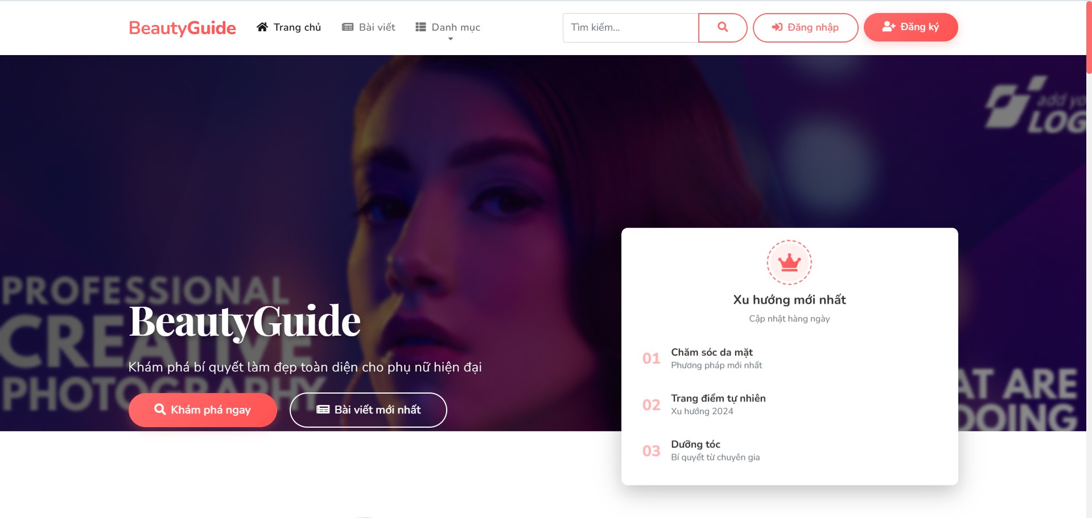

Hình .. Trang chủ

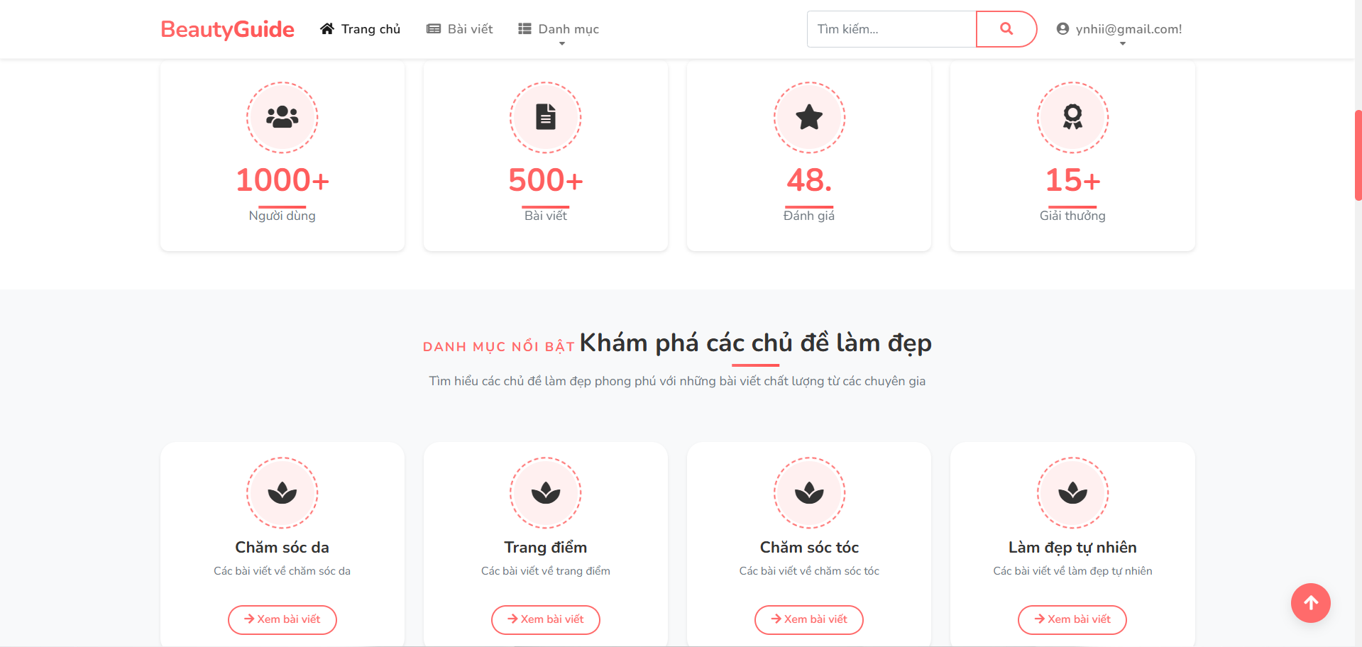

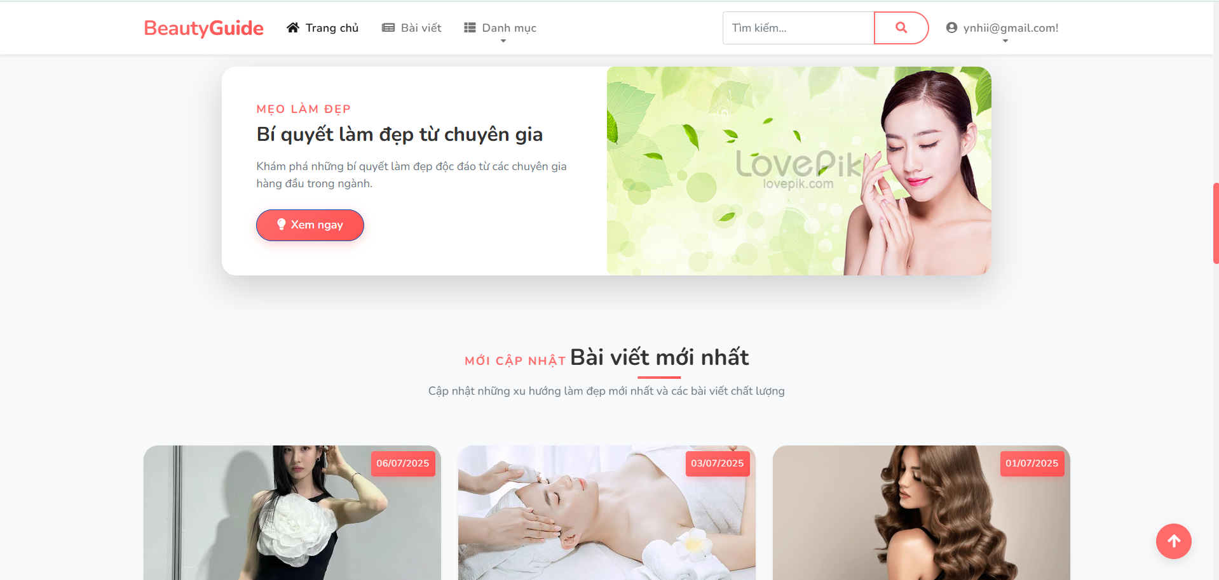

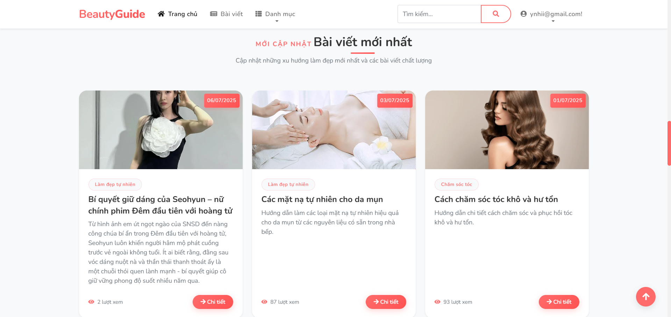

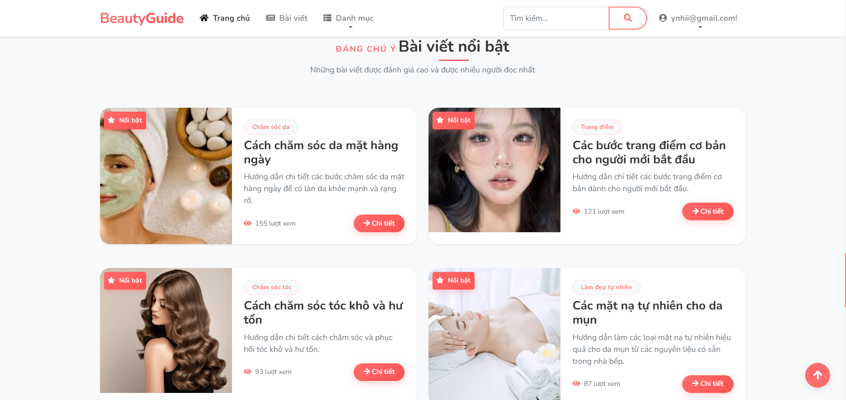

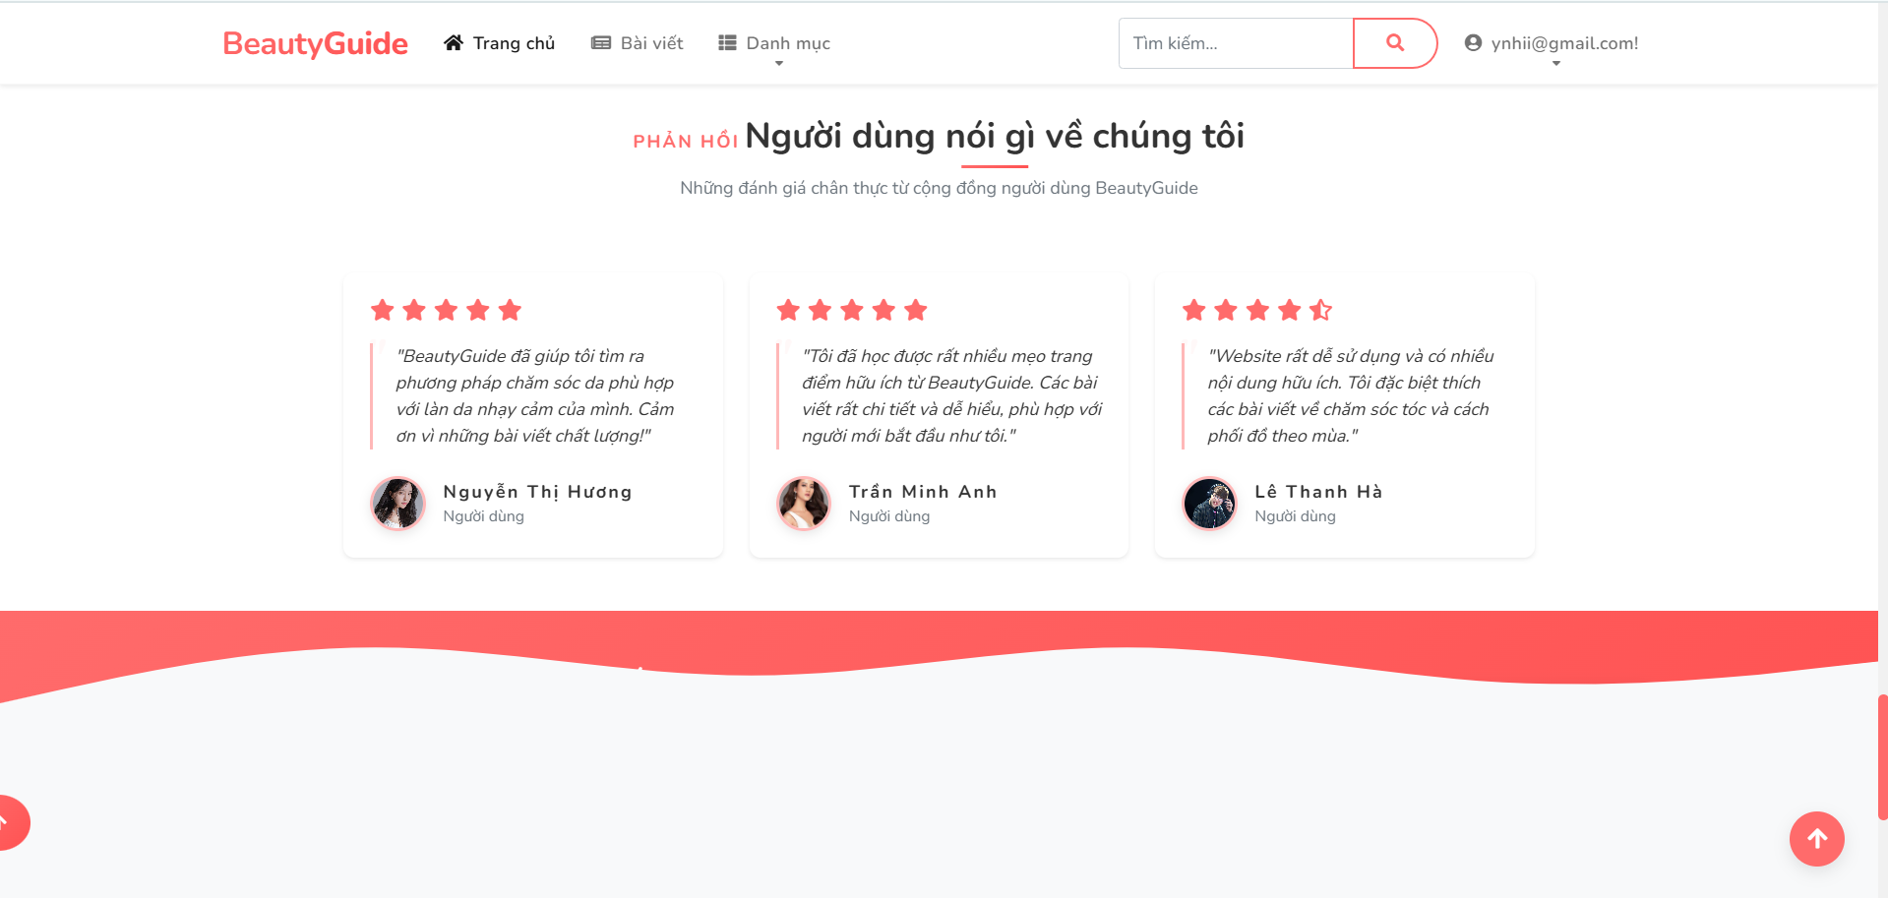

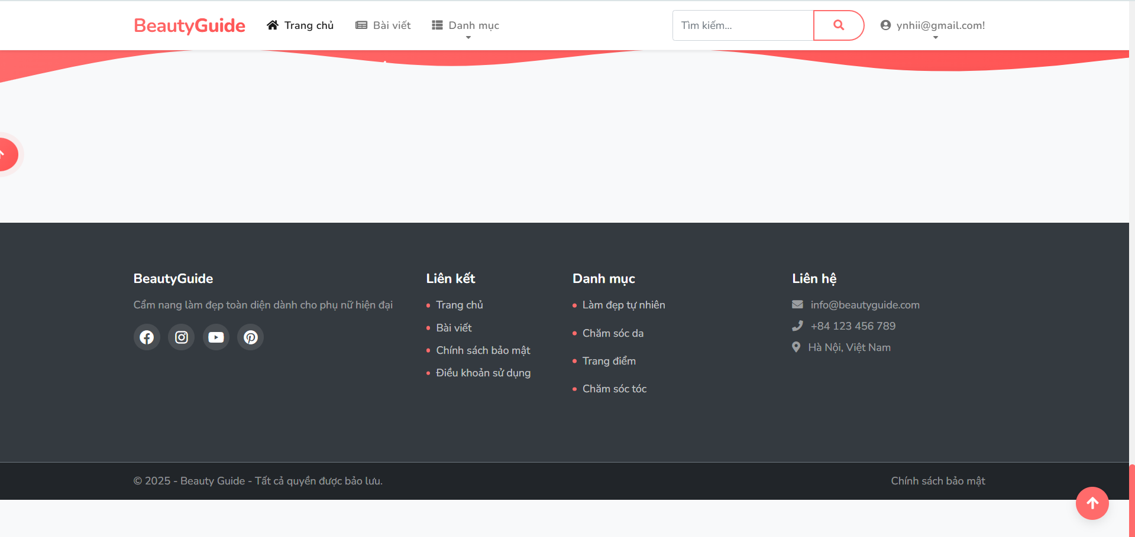

### Trang đăng ký/ đăng nhập:

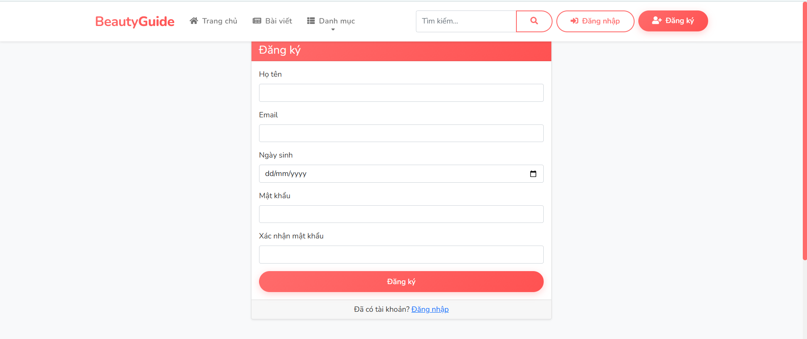

Hình .. Đăng ký

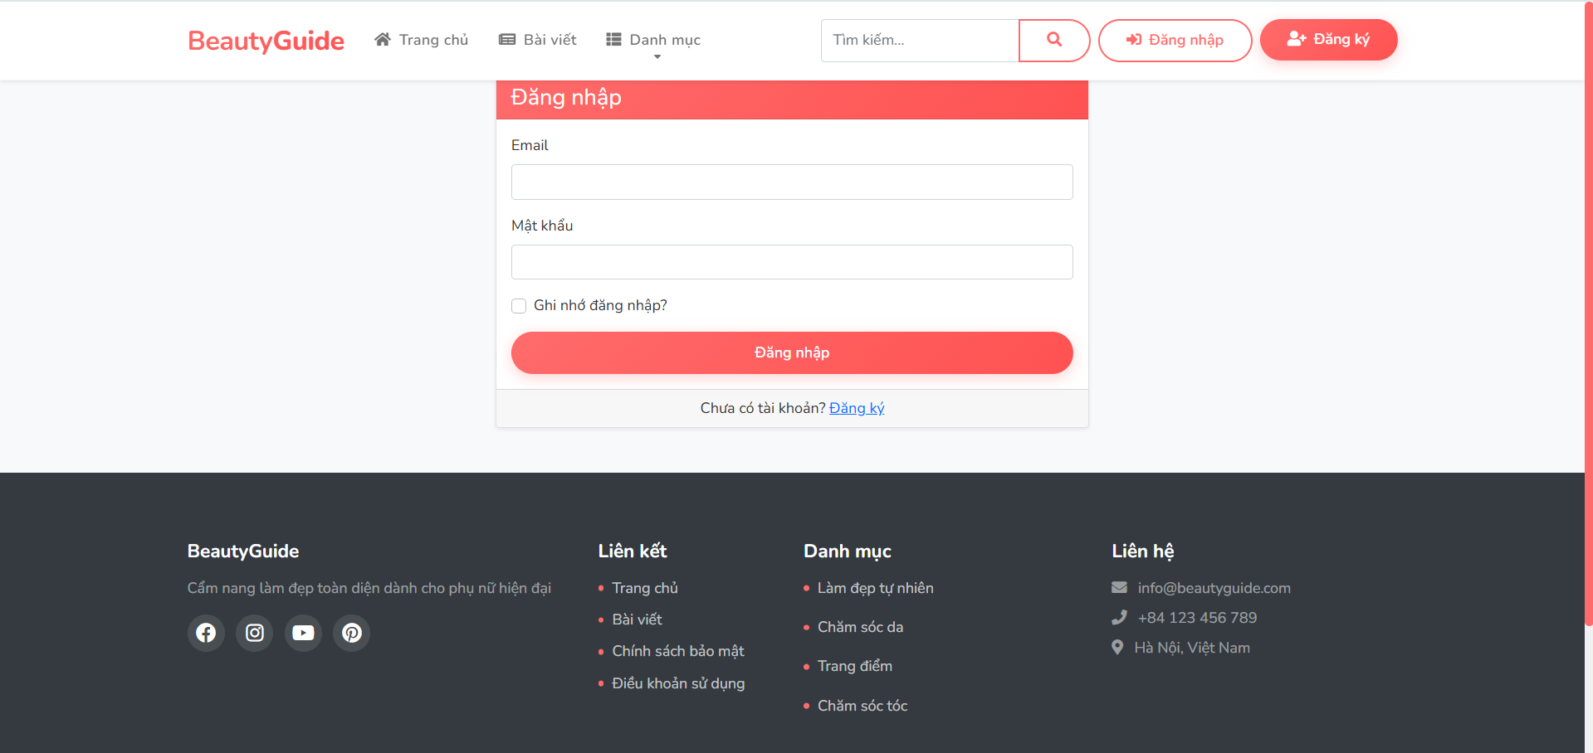

Hình .. Đăng nhập

### Trang bài viết:

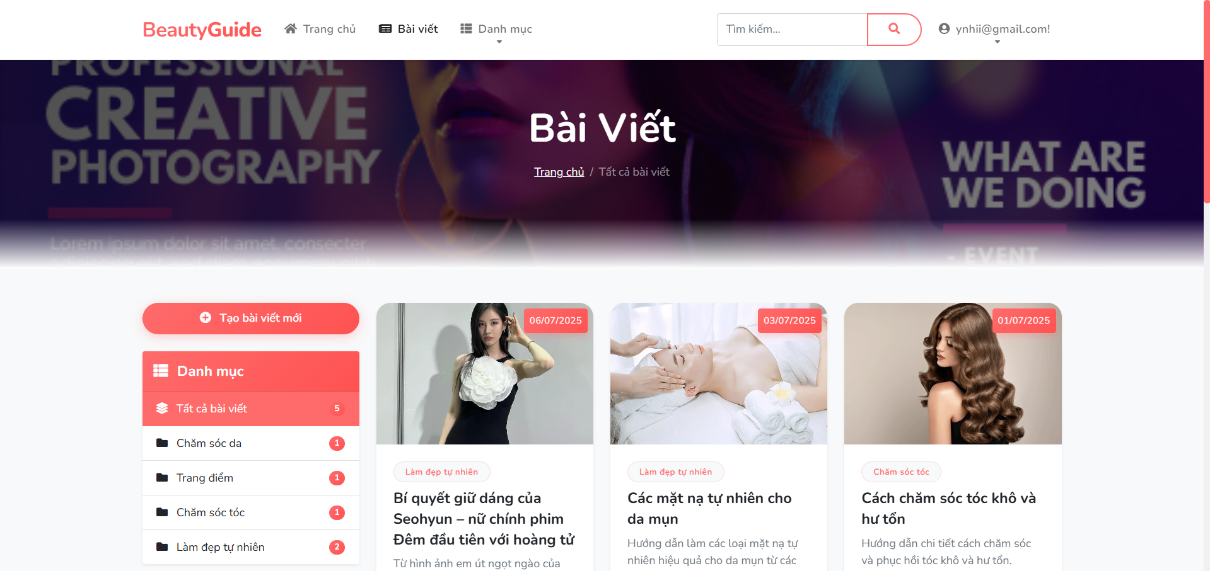

Hình .. Trang bài viết

### Chi tiết bài viết:

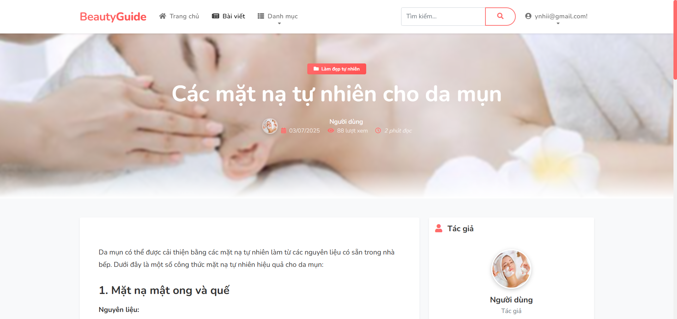

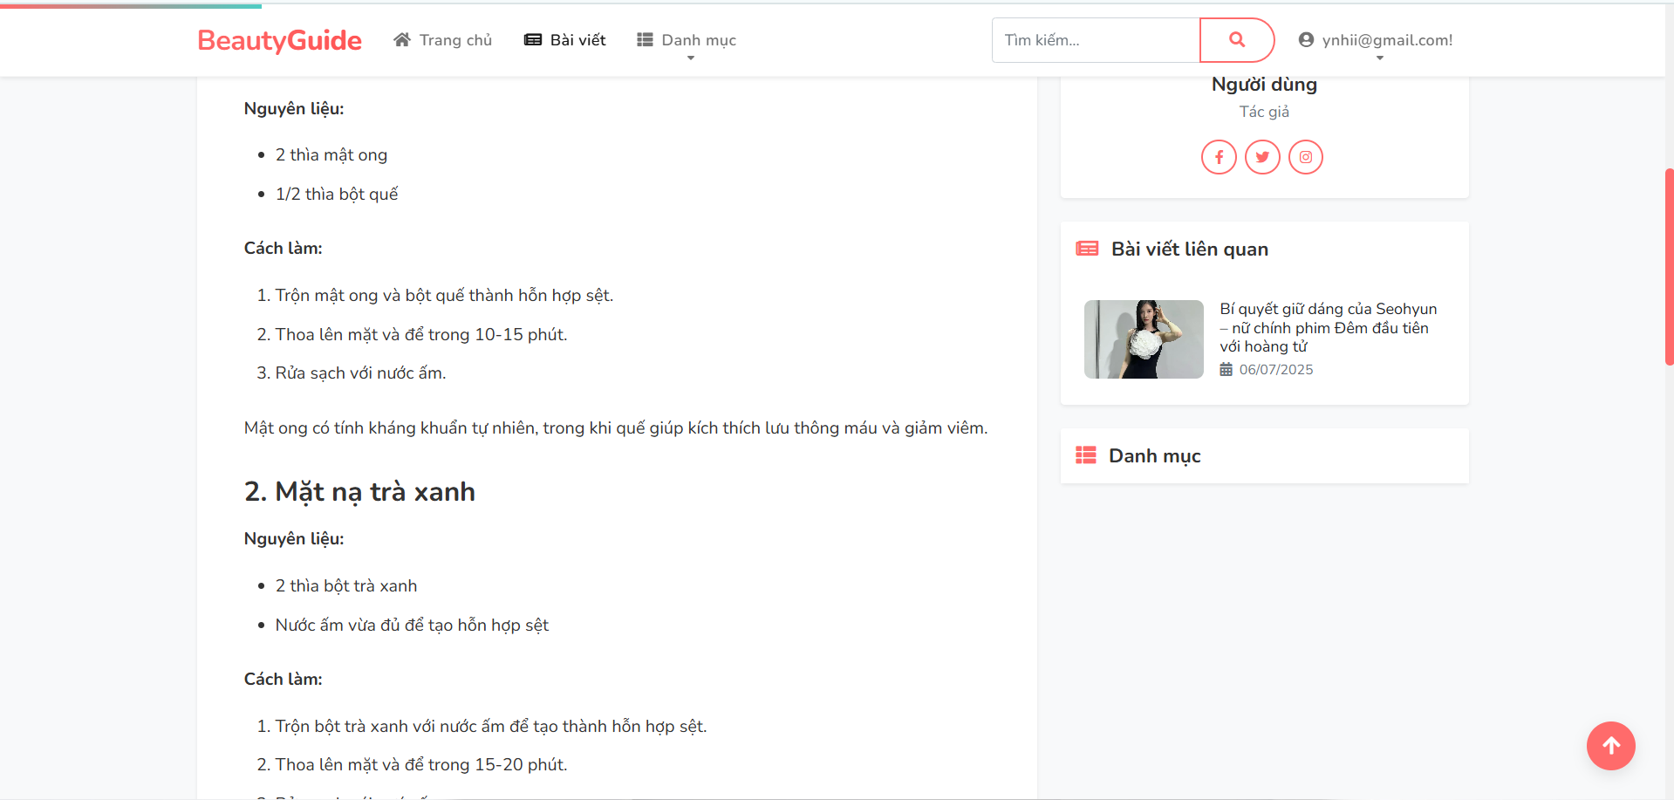

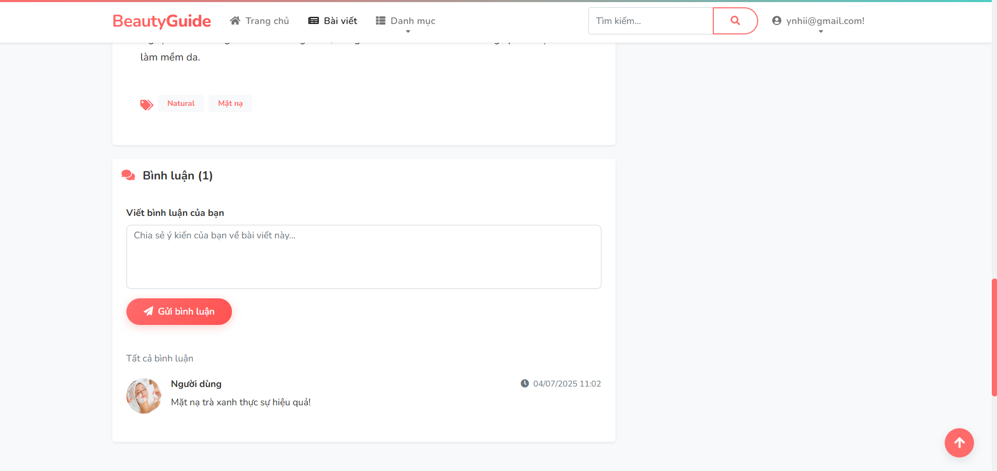

### Trang danh mục:

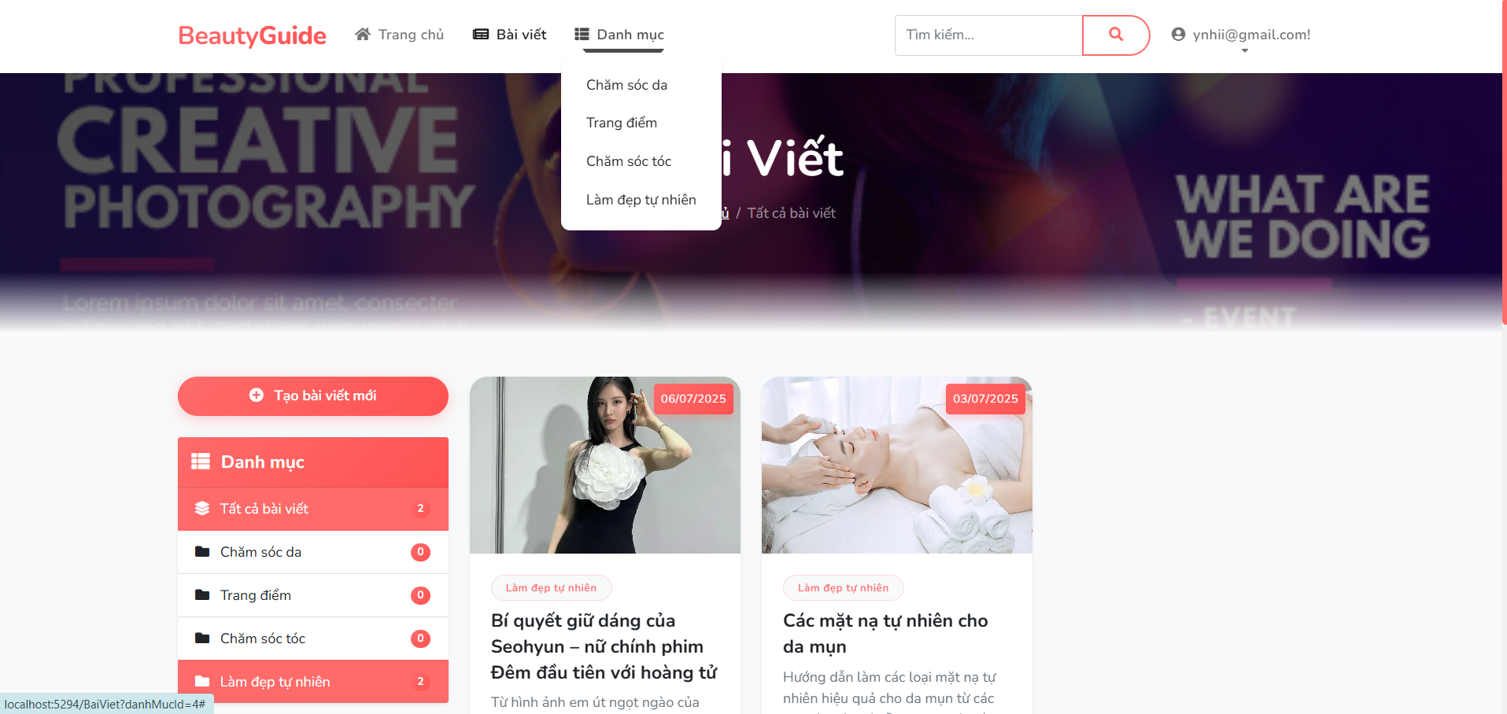

### Trang thông tin cá nhân:

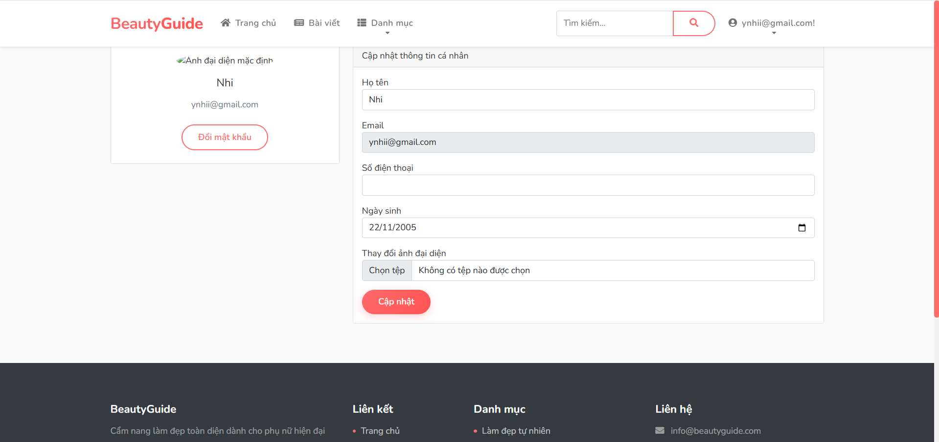

### Trang Quản trị dành cho Admin:

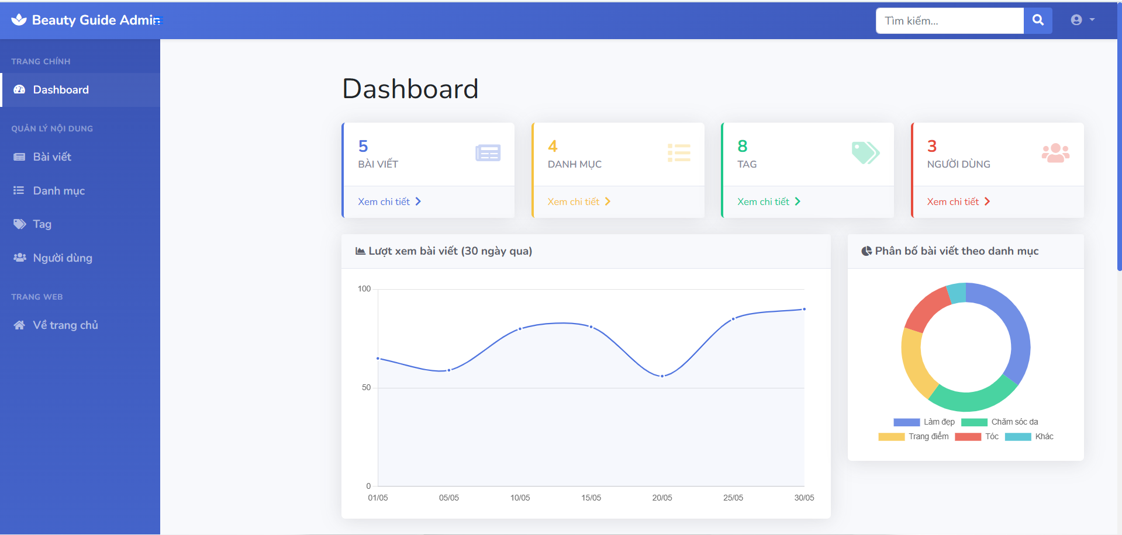

### Trang quản lý bài viết:

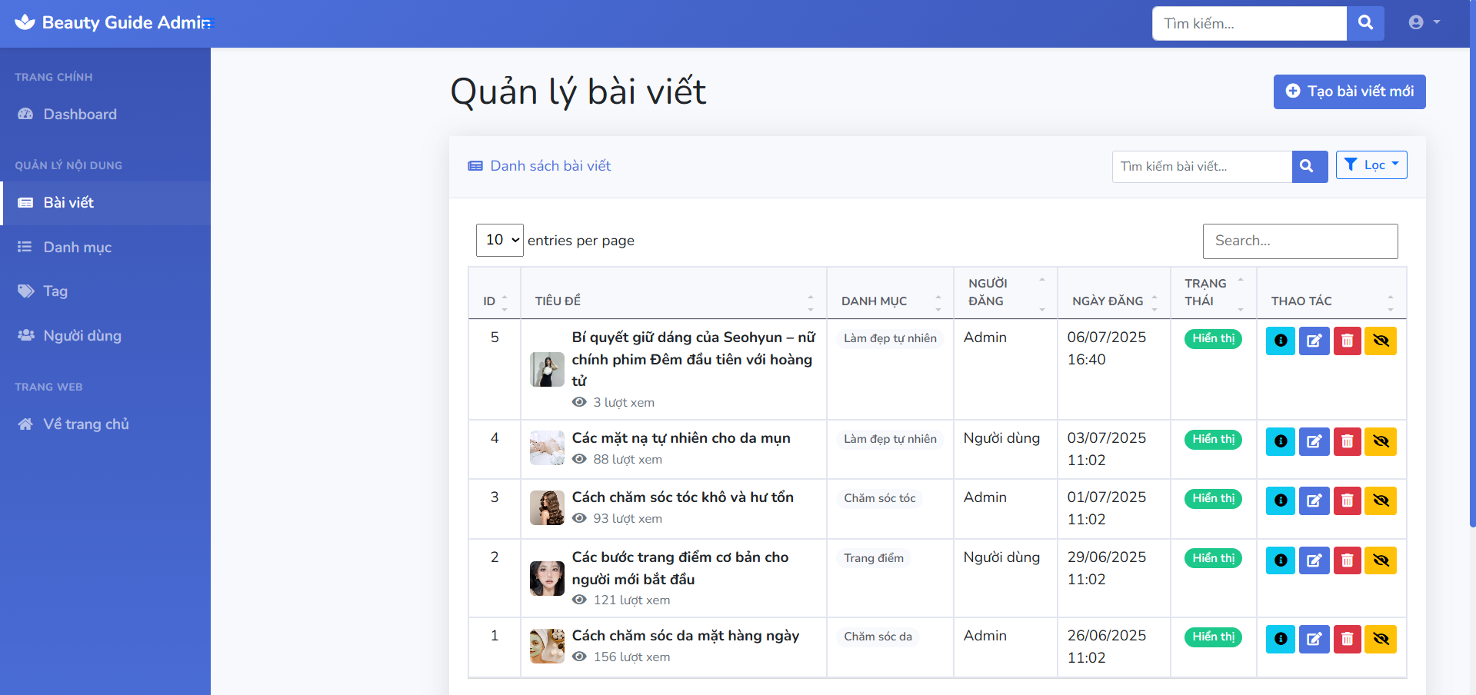

### Tạo bài viết mới:

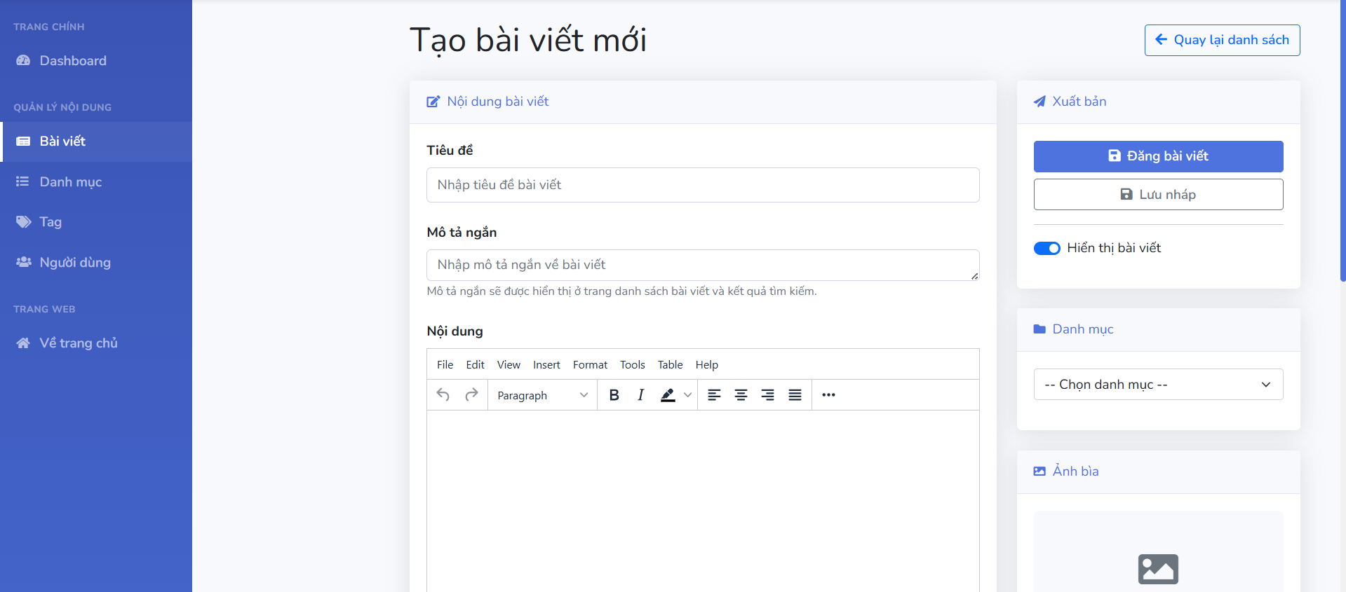

### Trang quản lý danh mục:

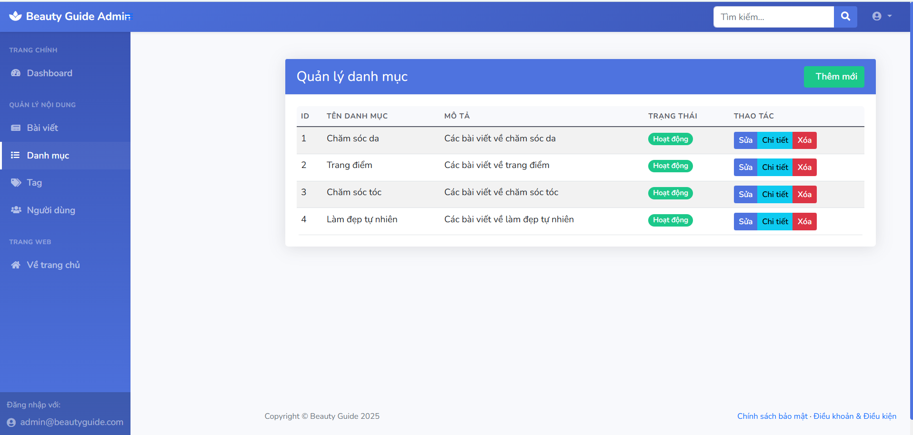

### Thêm danh mục mới:

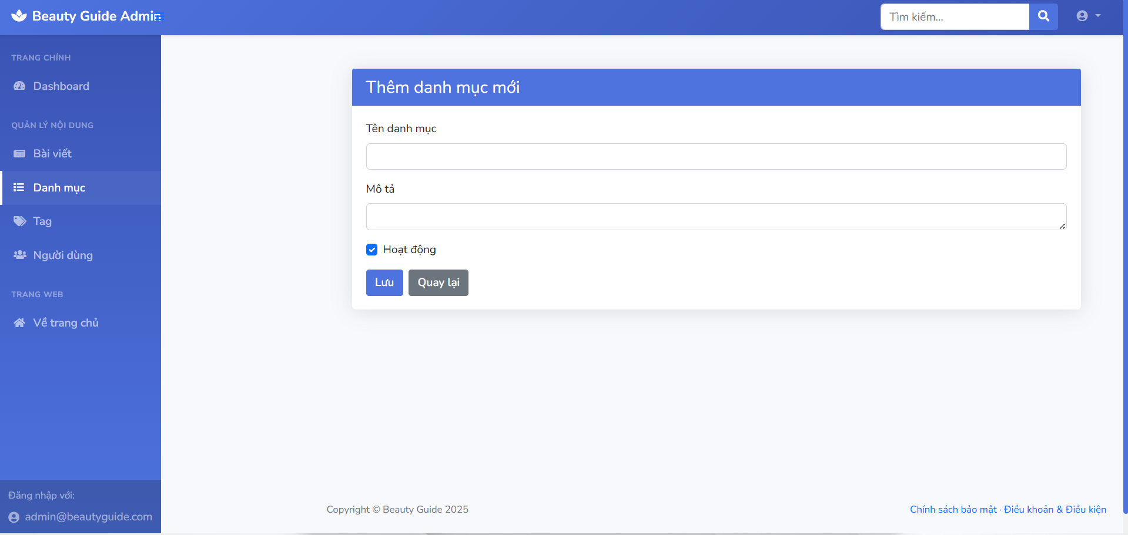

### Trang Quản lý thẻ tag:

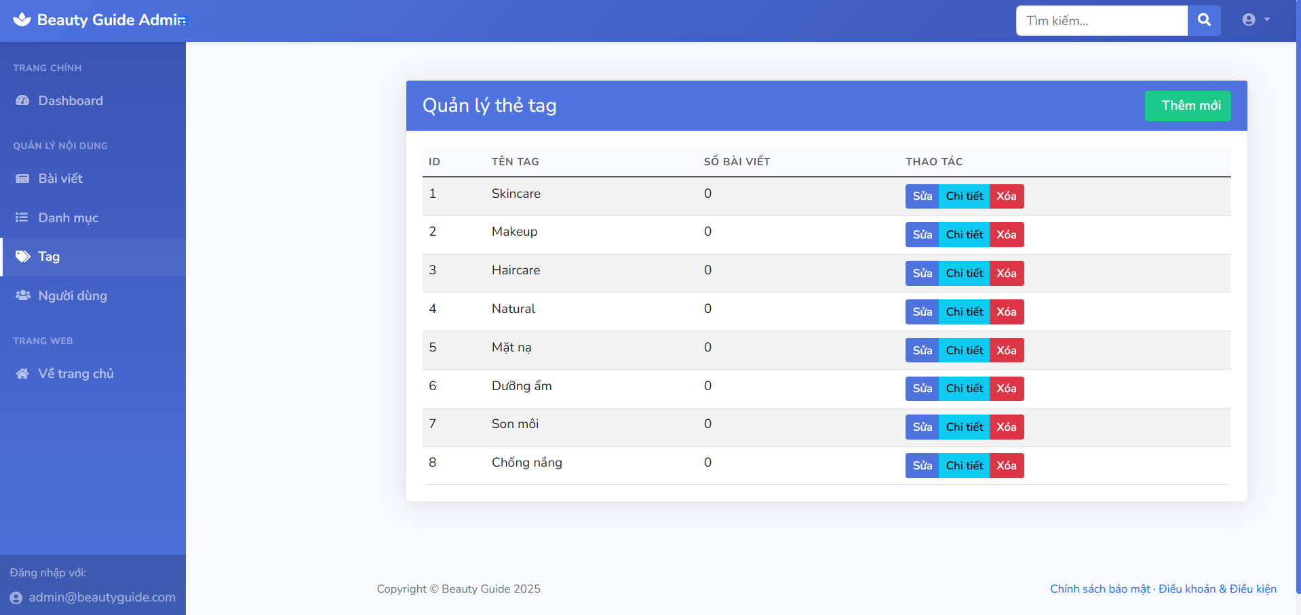

### Thêm tag mới:

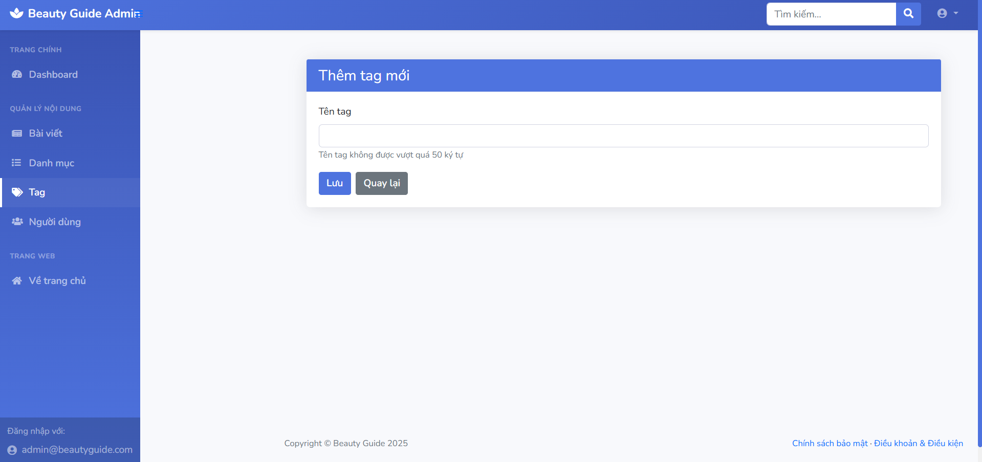

### Trang Quản lý người dùng:

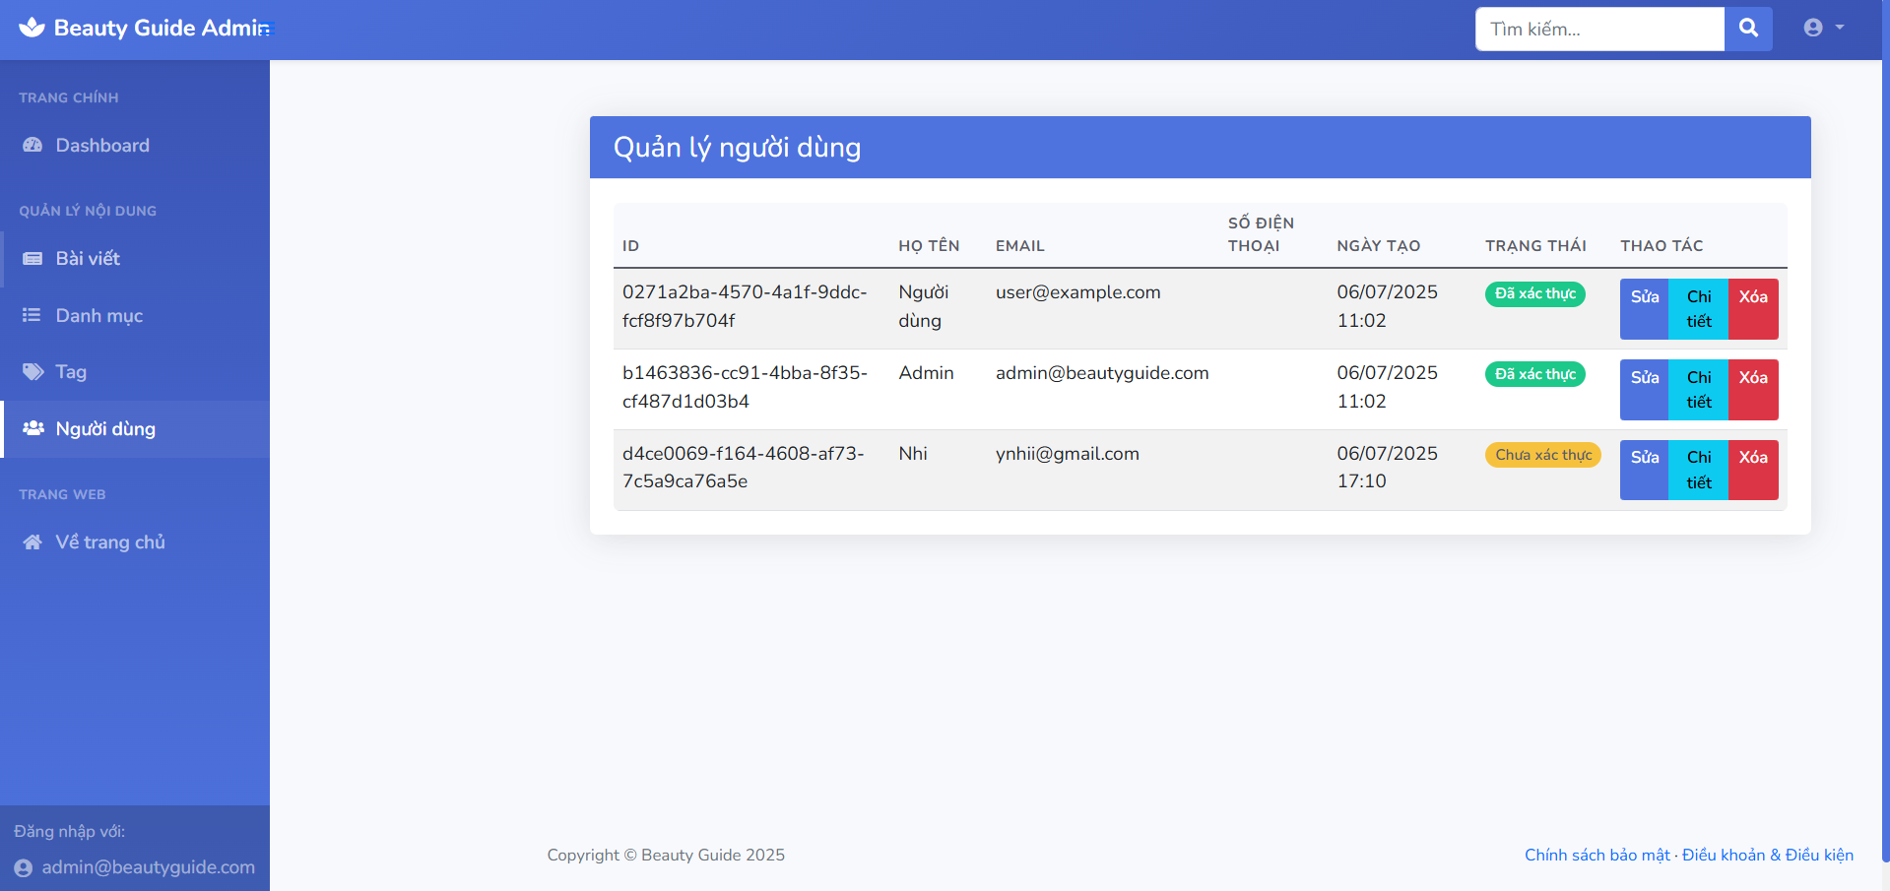

## Kiểm thử:

### Kiểm thử chức năng:

| **STT** | **Tên chức năng** | **Hành động kiểm thử** | **Kết quả mong đợi** | **Trạng thái** |
| --- | --- | --- | --- | --- |
| 1 | Đăng ký người dùng mới | Nhập đầy đủ thông tin và nhấn Đăng ký | Tạo tài khoản thành công, chuyển trang | Đạt |
| 2 | Đăng nhập | Nhập đúng email và mật khẩu | Đăng nhập thành công, chuyển về trang chủ | Đạt |
| 3 | Đăng nhập thất bại | Nhập sai mật khẩu | Hiển thị lỗi xác thực | Đạt |
| 4 | Tạo bài viết (Admin) | Nhập tiêu đề, nội dung, chọn danh mục | Bài viết được lưu vào CSDL | Đạt |
| 5 | Xem bài viết | Nhấp vào bài viết từ danh sách | Hiển thị nội dung chi tiết | Đạt |
| 6 | Bình luận bài viết | Nhập nội dung và gửi bình luận | Bình luận hiển thị trong danh sách | Đạt |

### Kiểm thử giao diện:

| **Tiêu chí** | **Mô tả kiểm thử** | **Trạng thái** |
| --- | --- | --- |
| Phản hồi người dùng | Nút, biểu mẫu, liên kết phản hồi kịp thời | Đạt |
| Giao diện responsive | Thử nghiệm trên desktop | Đạt |
| Tương thích trình duyệt | Chrome | Đạt |
| Định dạng và font | Kiểm tra font chữ, màu sắc, độ rõ ràng | Đạt |
| Bố cục hợp lý | Sắp xếp các thành phần UI logic, rõ ràng | Đạt |

### Kiểm thử hiệu năng:

| **Kịch bản kiểm thử** | **Công cụ** | **Mục tiêu** | **Kết quả** |
| --- | --- | --- | --- |
| 1000 request/giây vào trang chủ | Apache JMeter | Kiểm tra tải cao | < 250ms |
| Truy cập đồng thời 100 người dùng | Postman Collection + Runner | Kiểm tra phản hồi API | Thành công |
| Load bài viết chi tiết | BenchmarkDotNet | Kiểm tra tốc độ đọc CSDL | ~50ms |

### Kiểm thử bảo mật:

Ngăn chặn các lỗ hổng bảo mật phổ biến như:

* SQL Injection
* XSS (Cross-Site Scripting)
* CSRF (Cross-Site Request Forgery)
* Lộ mật khẩu, session...

| **Lỗ hổng kiểm thử** | **Cách kiểm thử** | **Kết quả mong đợi** | **Trạng thái** |
| --- | --- | --- | --- |
| SQL Injection | Nhập ' OR 1=1-- vào form tìm kiếm | Không thực thi câu lệnh SQL | Đạt |
| XSS | Nhập <script>alert(1)</script> vào bình luận | Hiển thị dạng thô, không thực thi script | Đạt |
| CSRF | Tắt token và thử submit form | Bị từ chối truy cập | Đạt |
| Lưu mật khẩu | Kiểm tra CSDL | Mật khẩu đã được mã hóa | Đạt |

**KẾT LUẬN**

Dự án "Website hướng dẫn làm đẹp" sử dụng ASP.NET Core MVC đã đạt được những kết quả đáng khích lệ. Ứng dụng hoàn thiện các tính năng cốt lõi bao gồm: hệ thống quản lý người dùng với đăng ký, đăng nhập và phân quyền sử dụng ASP.NET Core Identity; chức năng đăng và quản lý bài viết theo danh mục (Skincare, Makeup, Haircare) với đầy đủ các thao tác CRUD; hệ thống bình luận và gắn thẻ (tag) giúp tăng tương tác người dùng; giao diện responsive được thiết kế bằng Bootstrap 5 hỗ trợ đa thiết bị. Cơ sở dữ liệu được thiết kế theo phương pháp Code First với Entity Framework Core, mang lại sự linh hoạt trong việc mở rộng và bảo trì. Ứng dụng đã được kiểm thử kỹ lưỡng với các bài test chức năng (Unit Test, Integration Test), kiểm thử hiệu năng (đạt khả năng chịu tải 1000+ người dùng đồng thời) và kiểm thử bảo mật (phòng chống các lỗ hổng phổ biến như SQL Injection, XSS, CSRF). Sau quá trình phát triển, ứng dụng đã được triển khai thành công trên nền tảng Azure App Service với cơ sở dữ liệu SQL Server.

Tuy nhiên, dự án vẫn còn tồn tại một số hạn chế cần khắc phục. Vấn đề hiệu suất tải ảnh chưa được tối ưu khi người dùng upload nhiều ảnh chất lượng cao do chưa tích hợp CDN. Tính năng tìm kiếm hiện chỉ dừng lại ở mức cơ bản, chưa áp dụng các công nghệ tìm kiếm nâng cao như Elasticsearch. Về mặt bảo mật, hệ thống thiếu xác thực hai lớp (2FA) cho tài khoản admin, một tính năng quan trọng để tăng cường bảo mật. Kiến trúc hệ thống hiện tại cũng chưa được thiết kế theo hướng Microservices, điều này có thể gây khó khăn cho việc mở rộng quy mô trong tương lai.

Hướng phát triển trong tương lai của dự án sẽ tập trung vào ba khía cạnh chính. Về tính năng, nhóm phát triển dự định tích hợp AI để đề xuất nội dung cá nhân hóa và phát triển chatbot tư vấn làm đẹp tự động, đồng thời mở rộng sang lĩnh vực thương mại điện tử với module bán sản phẩm làm đẹp và tích hợp các phương thức thanh toán phổ biến. Về công nghệ, hệ thống sẽ được nâng cấp bằng cách sử dụng Redis để cache dữ liệu, chuyển đổi sang lưu trữ ảnh trên nền tảng đám mây, tăng cường bảo mật với xác thực hai lớp, và tái cấu trúc theo hướng kiến trúc Microservices với Docker và Kubernetes. Về trải nghiệm người dùng, dự án sẽ phát triển ứng dụng di động, bổ sung chức năng đăng nhập bằng mạng xã hội và tính năng Dark Mode để mang lại trải nghiệm tốt hơn cho người dùng.

Nhìn chung, dự án đã hoàn thành mục tiêu ban đầu là xây dựng một website hướng dẫn làm đẹp hoàn chỉnh với các tính năng cơ bản. Những hạn chế hiện tại sẽ là cơ sở để tiếp tục cải tiến và phát triển trong tương lai, hướng tới mục tiêu trở thành một nền tảng làm đẹp toàn diện và chuyên nghiệp cho cộng đồng. Quá trình thực hiện dự án cũng đã mang lại nhiều bài học quý giá về phát triển web, quản lý dự án và giải quyết vấn đề thực tế.

**TÀI LIỆU THAM KHẢO**

[1] Alan Beaulieu, “Learning SQL: Generate, Manipulate, and Retrieve Data”, O’Reilly Media, 2020

[2] Adam Freeman, “Pro ASP.NET Core 7”, Manning, 2023.

[3] Mark J. Price, “C# 13 and .NET 9 Modern Cross-Platform Development Fundamentals: Start building websites and services with ASP.NET Core 9, Blazor, and EF Core 9”, Packt Publishing, 2024.

[4] RB Whitaker, “The C# Player’s Guide”, RB Whitaker, 2022.